Lav en vindmølle 2
Her har I en model på en helt fantastisk vindmølle.

Den er ikke let at lave, derfor er det primært voksne, der kan lave den. Sæt jer ved et bord og arbejd med vindmøllen, mens de børn, som har lyst, kan være med.

Når I er færdige med vindmøllen, er det vigtigt, I får fat på en ventilator/blæser. Det er nemlig sjovt at se, hvilke ting vindmøllen kan hejse: En lille legetøjsbil, en fem krone, en blyant? Med en køkkenvægt kan I veje, hvor tunge ting jeres vindmølle kan løfte.

Men først skal I have bygget møllen.

Materialer og redskaber  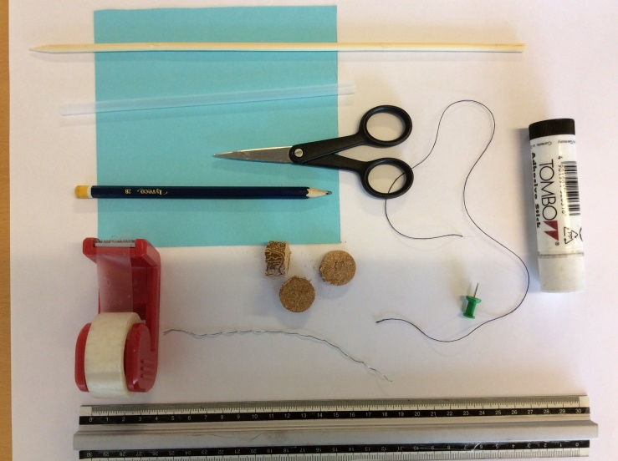 | Du skal bruge disse materialer:  - Et kvadrat af karton på 15x15 cm  - Et stykke kraftigt tråd på 35 cm  - En blomsterpind med spids, 30 cm lang og 0,5 cm i diameter  - Et sugerør, 18 cm langt og 0,6 cm i diameter  - 2 stykker kork fra en vinprop, 1,5 cm bredt  - 1 stykke kork fra en vinprop, 2 cm bredt  - Et stykke ståltråd, 15 cm langt  - En tegnestift, push pin  - Lim og tape  Du skal bruge disse redskaber:  - En spids saks  - En blyant  - En lineal
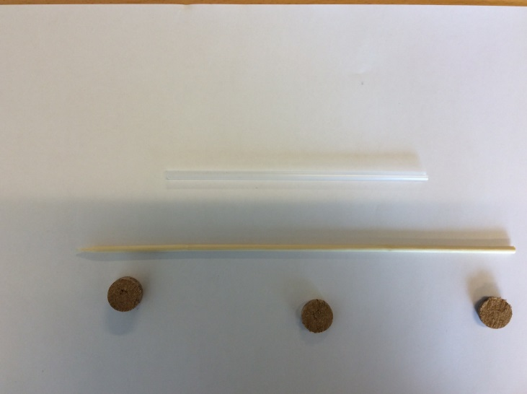  Start med akslen | Du skal først bruge:  - Blomsterpinden  - Sugerøret  - Korkstykkerne
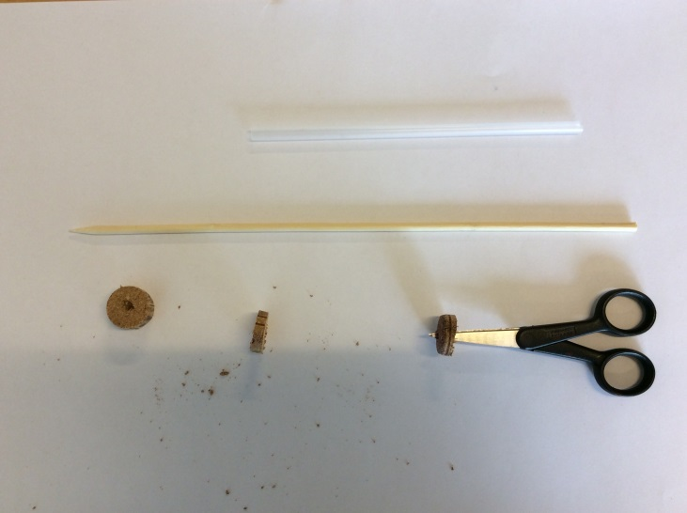  Bor huller | Brug saksen til at bore huller midt i korkstykkerne. Pas på! Korken må ikke gå i stykker, og hullerne må ikke blive for store.
Sæt korkstykker på  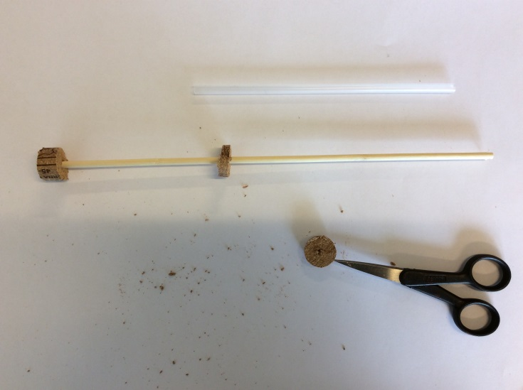 | Sæt det største stykke kork på spidsen af blomsterpinden. Pres spidsen godt ind i korken.  Sæt næste stykke kork på pinden 9 cm fra spidsen.
Sæt sugerøret på  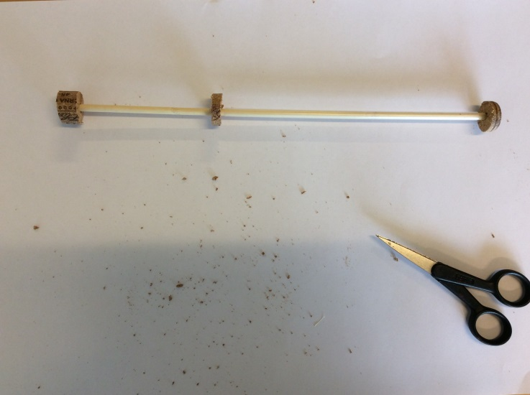 | Træk sugerøret over blomsterpinden i den modsatte ende af spidsen med korkstykket. Sæt det sidste stykke kork for enden af blomsterpinden. Nu er akslen klar.
Tegn diagonaler  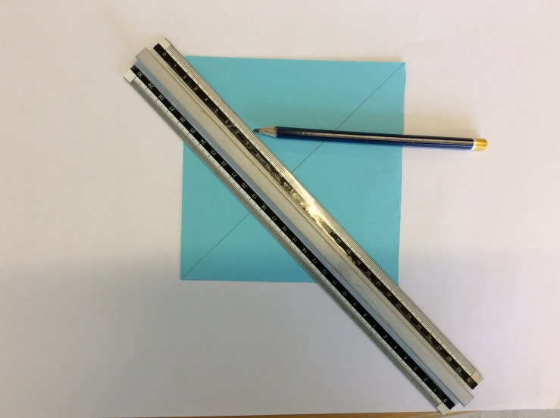 | Du skal nu bruge kvadratet, blyanten og linealen til at lave rotoren, vingerne. Tegn fra spids til den modsatte spids med blyanten. Tegn den anden streg fra spids til spids. Nu har du tegnet diagonalerne i kvadratet.
Sæt fire mærker fra centrum  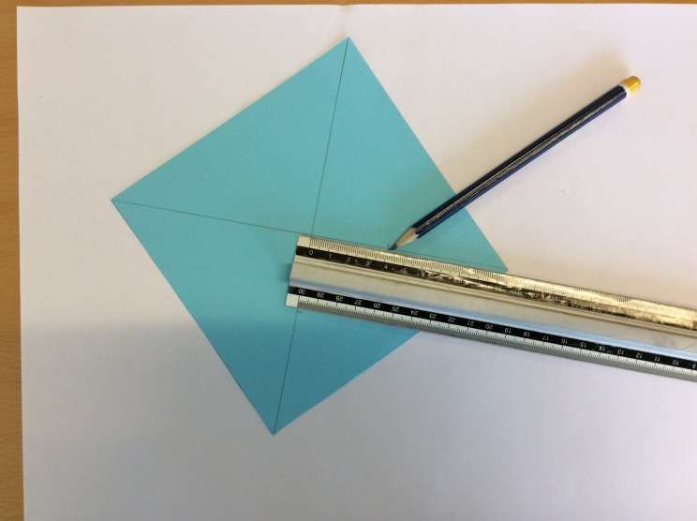 | Mål 4 cm fra centrum, hvor stregerne krydser hinanden. Sæt et mærke med blyanten, i alt 4 mærker.
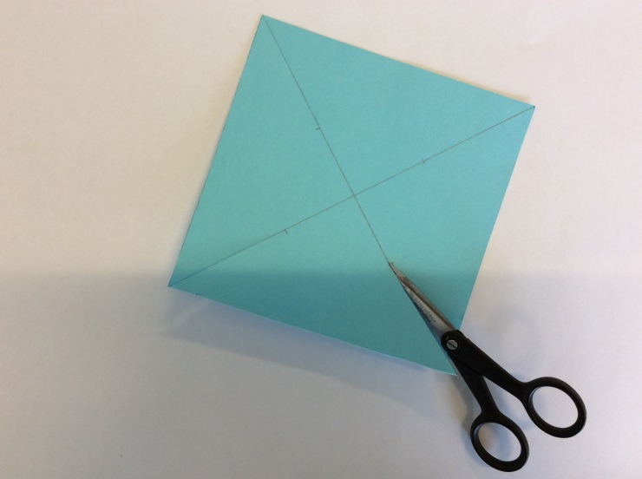  Klip til mærkerne | Klip på stregerne fra spidserne til mærkerne.
Sæt tegnestiften i rotoren  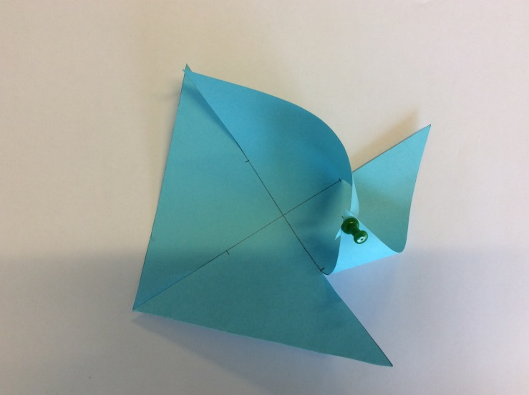 | Du skal nu bruge tegnestiften. Saml vingerne ved at stikke tegnestiften tæt ved en af spidserne. Spring den næste spids over. Stik tegnestiften i næste spids. Fortsæt til de 4 spidser sidder på tegnestiften.
Stik tegnesiften i midten  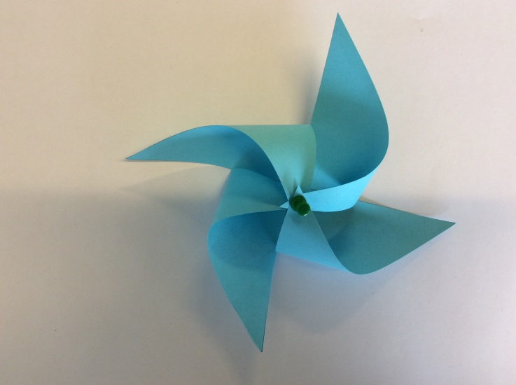 | Stik nu tegnestiften igennem centrum, hvor stregerne krydser hinanden.
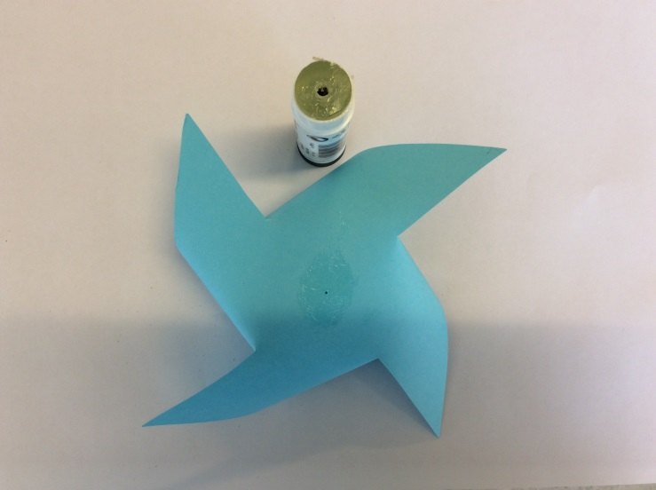  Kom lim på | Vend rotoren om. Kom lim på midten af den. Pas på, at tegnestiften holder fast på spidserne.
Sæt rotoren fast  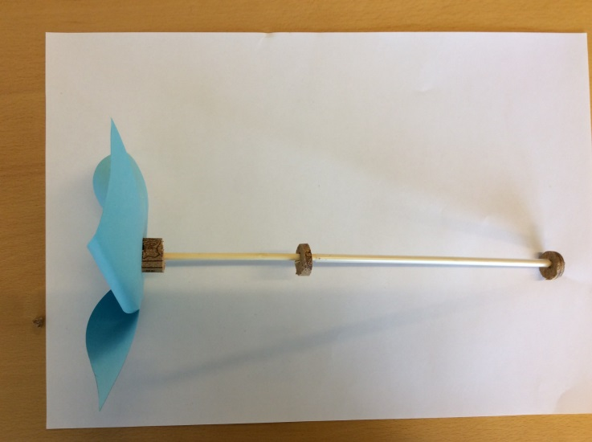 | Du skal nu bruge akslen og rotoren.  Pres tegnestiften ind i korken, der sidder på spidsen af blomsterpinden. Hold fast, mens limen tørrer.
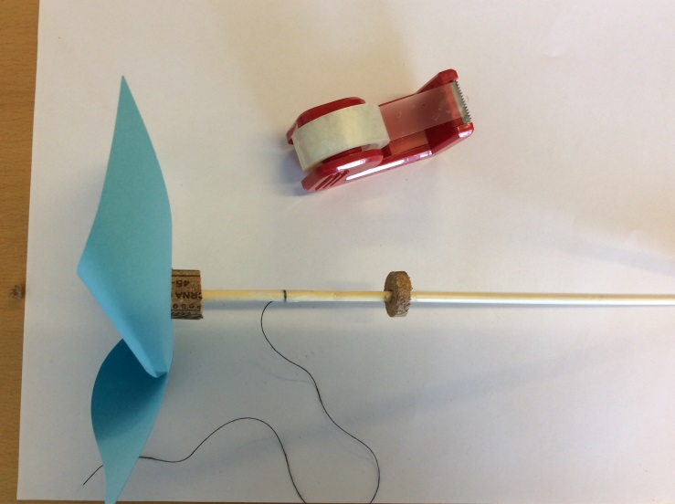  Sæt tråden fast | Du skal nu bruge vindmøllen, tråden og tape.  Sæt tråden fast midt på blomsterpinden mellem rotoren og sugerøret.
Lav en krog  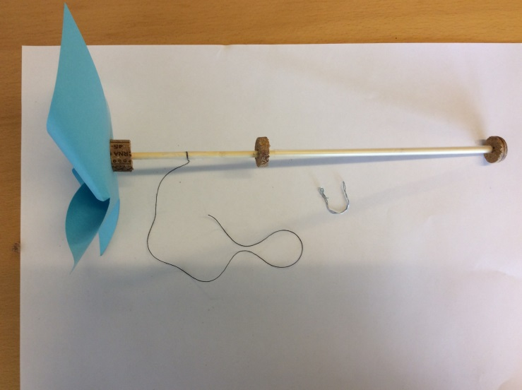 | Du skal nu bruge ståltråden. Lav en lille krog ved at bøje ståltråden på midten. Sno den og buk den til en krog. Lav et lille ”øje” i den ene ende. Træk tråden igennem og slå to knuder, så tråden sidder godt fast.
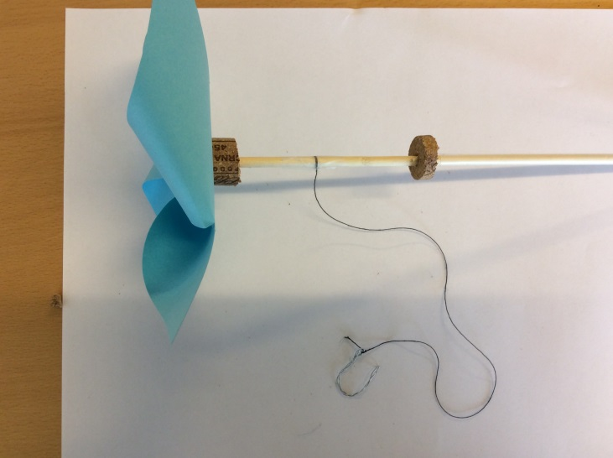  Den færdige vindmølle | Find ting og sager, som du kan hænge på krogen. Eksempler:  - En lille bil  - Mønter med hul i  - Møtrikker  - nøgler  - Find selv på  Vej tingen først, inden din vindmølle hejser den op.  Find vindretningen udenfor. Hold på sugerøret. Kan din vindmølle hejse tingen op? Hvor meget kan din vindmølle hejse op?  Brug en ventilator, hvis det ikke blæser udenfor.
Alle fotos: SkiveDNA

